湖北省黄冈中学2010届高三第一次月考生物试题2009-8-28
命题：李尉军 考试时间：90分钟 满分：72分
I卷
本卷为单项选择题，共30题。每题的四个选项中，只有一个选项符合题意，请用2B铅笔在机读卡上涂黑相应的字母代号，同时，别忘记正确填涂姓名和考号。每题1分，共30分。
1.仙人掌具有肉质块状茎和刺形叶，分布在干旱的沙漠中，这体现了仙人掌具有（ ）
A.应激性 B.适应性 C.遗传性 D.向光性
2.磷、钾在叶绿体的结构和功能方面有重要作用，下列有关叙述中正确的是（ ）
A.磷是叶绿体膜的重要组成元素，也是光合作用的重要原料
B.磷是叶绿体DNA的重要组成元素，光合作用中起还原剂作用的是一种含磷有机物

C.钾是叶绿素的组成元素，光合作用合成糖类以及糖类的运输都需要钾
D.钾在维持叶绿体膜的结构和功能上起重要作用，但钾肥使用过多易导致农作物倒伏
3.钙是组成生物体的一种重要化学元素，下列相关叙述中，正确的是（ ）
A.哺乳动物血液中钙盐含量过多，就会出现抽搐
B.秋天，落叶在脱落前后，钙的含量无明显降低
C.植物对钙离子的需要量极少,但钙仍属植物的必需元素

D.基因工程中，常用CaCl₂处理植物细胞，以便导入重组DNA
4.对绿色植物细胞某细胞器组成成分进行分析，发现A、T、C、G、U五种碱基的相对含量分别约为35％、0、30％、20％、15％，则该细胞器能完成的生理活动是（ ）
A. 吸收氧气，进行有氧呼吸 B.发出星射线，形成纺锤体
C. 结合mRNA,合成蛋白质 D.吸收并转换光能，完成光合作用
5.下列有机化合物中，只含有C、H、O三种元素的是（ ）
A. 甲状腺激素 B. 核糖核苷 C. 脱氧核糖 D. ADP
6.某蛋白质由a条肽链、b个氨基酸组成。该蛋白质至少有氧原子的个数是（ ）
A. b－a B. b－2a C. 2a＋b D. a＋b
7.植物从土壤中吸收并运输到叶肉细胞的氮和磷，主要用于合成（ ）
①淀粉 ②葡萄糖 ③脂肪 ④磷脂 ⑤蛋白质 ⑥核酸
A.①④⑥ B.③④⑤ C.④⑤⑥ D.②④⑤
8.棉、麻和真丝是很多纺织品的原料，它们都来自于生物体，其组成成分主要是（ ）
A．纤维素和脂肪 B．淀粉和脂肪
C．淀粉和蛋白质 D.纤维素和蛋白质
9.下列关于细胞内化合物的叙述，正确的是（ ）
A．ATP脱去2个磷酸基团后是RNA的基本组成单位之一
B．脂肪代谢的最终产物是甘油和脂肪酸
C．蔗糖、麦芽糖、乳糖水解的产物都是葡萄糖
D．糖类、维生素和生长激素是生物体内的能源物质
10.下列关于组成细胞化合物的叙述，不正确的是（ ）

A.伴随着肽链盘曲和折叠的被解开，蛋白质的特定功能发生改变
B.RNA由四种核苷酸组成，能携带、储存遗传信息，因而成为多数生物的遗传物质

C.DNA的组成和结构特征是DNA分子杂交、重组DNA等技术的基础
D.磷脂是构成细胞膜的重要成分，在人体内还参与肝脏脂肪的运出

11.下列过程中涉及肽键数量变化的是（ ）
A.洋葱根尖细胞染色体的复制
B.用纤维素酶处理植物细胞
C.小肠上皮细胞吸收氨基酸
D.向蛋清溶液中加入0.14mol/L的NaCl析出蛋白质
12.某肽链由51个氨基酸组成，如果用肽酶把其分解成1个二肽、2个五肽、3个六肽、3个七肽，若用柱形图表示这些短肽的氨基总数的最小值(m)、肽键总数(n)、分解这些小分子
A
10
20
30
40
50
数目
m n q
B
10
20
30
40
50
m n q
数目
10
20
30
40
50
C
m n q
数目
10
20
30
40
50
D
m n q
数目
肽所需水分子总数(q)，正确的是（ ）
13.将标记的尿苷（尿嘌呤核糖核苷）引入某植物的活细胞后，可检测到放射性的结构是（ ）
A．细胞核、液泡、中心体 B．核糖体、细胞核、高尔基体
C．细胞核、核糖体、细胞质基质 D．核糖体、内质网、液泡
ATP
细胞内
细胞外
14.右图表示植物细胞正常生活过程中的细胞膜对物质的转运。物质转运的方
向如箭头所示，黑点的数量表示物质的浓度，则该物质可能是（ ）
A．叶绿素 B．花青素 C．生长素 D．尿素
15.下列关于细胞和生物体中的元素、化合物的叙述，错误的是 （ ）
A.碳原子的化学性质使得碳元素成为生命构建的基础
B.胆固醇、性激素、维生素D都属于脂质
C.构成细胞的任何一种化合物都能在无机自然界中找到
D.构成细胞的任何一种化合物都不能单独完成某一项生命活动
16.核酸是生物的遗传物质，组成核酸的碱基、五碳糖、核苷酸各有几种 （ ）
A.5,2,8 B.4,2,2 C.5,2,2 D.4,4,8
17.丙氨酸的R基为-CH₃、赖氨酸的R基为—C₄H₁₀N，在它们缩合成的二肽分子中含有的C、H、O、N原子数分别为（ ）
A．9、19、3、2 B．9、19、3、3
C．9、19、4、3 D．9、21、4、3
18.科学家在利用无土栽培技术培养一些名贵花卉时,培养液中添加了多种必需的化学元素。其配方如下:
离子 | K⁺ | Na⁺ | Mg²⁺ | Ca²⁺ | NO₃⁻ | H₂PO₄⁻ | SO₄²⁻ | Zn²⁺
浓度 | 1 | 1 | 0.25 | 1 | 2 | 1 | 0.25 | 1
其中植物根细胞吸收量最少的离子是（ ）
A．Ca²⁺ B．SO₄² ⁻ C．H₂PO₄⁻ D．Zn²⁺
19.某同学在显微镜下看到一个细胞的视野面积约是细胞实际截面面积的6400倍，那么他使用的物镜和目镜组合可能是（ ）
A.16×和5× B.400×和16× C.100×和8× D.9×和1×
20.下面甲图示洋葱根尖生长点连续分裂的细胞在各个时期细胞核内DNA的含量，乙图是一组目镜标有5×和16×字样、物镜标有10×和40×字样的镜头，丙图是某同学在乙图中选用的一组能放大160倍的镜头组合所观察到的图像。欲将丙图视野中处于甲图e时期的细胞移至视野中央进行640倍的高倍镜观察，正确的镜头组合及装片移动方向分别是 （ ）
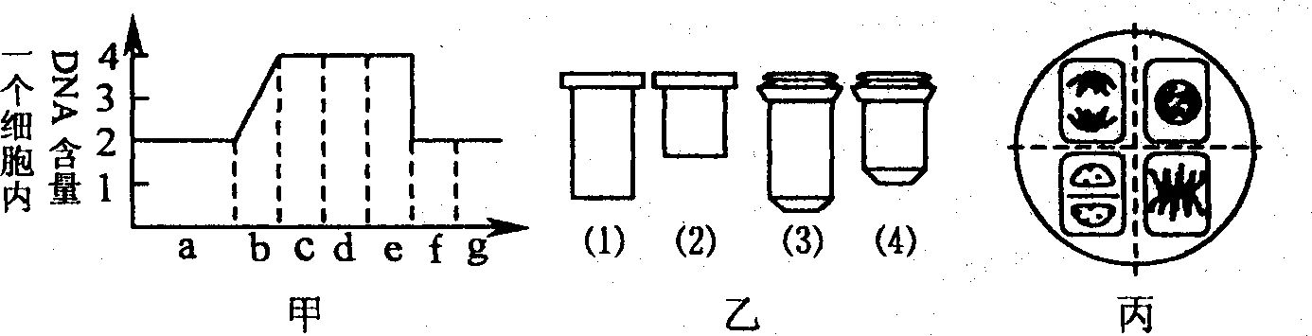
A．(1)×(4)；左上方 B．(1)×(3)；右下方
C．(2)×(3)；右下方 D．(2)×(3)；左上方
21. 将某活组织放入适宜的完全营养液中，置于适宜的条件下培养。培养液中甲乙两种离子的浓度保持相等且恒定，定期测得细胞中两种离子的含量，得到如下图所示曲线。据图分析下列叙述中正确的是（ ）
时间
细胞外浓度
a
b
细胞内浓度
n
m
甲
乙

A.该组织的细胞吸收甲乙两种离子的方式分别是自由扩散和主动运输
B.该组织细胞运输离子甲的载体数量比运输离子乙的数量多
C.两种离子均只能从低浓度的一侧运输到高浓度的一侧
D.曲线mn段和ab段表明两种离子浓度的升高抑制了细胞的吸收
22.下列关于生物膜的叙述，不正确的是（ ）
A.高度分化的细胞，其细胞膜的通透性稳定不变，细胞内的膜失去选择透过性
B.细胞中各生物膜相互转化的基础是膜的组成大致相同，具有一定的流动性

C.生物膜的组成特点使得温度、pH等环境条件影响其流动性
D.分泌蛋白合成越旺盛的细胞，其高尔基体膜成分的更新速度越快
23.吞噬细胞能够吞噬衰老的细胞以及侵入人体的病菌，对这一过程的认识正确的是（ ）
A.消耗ATP，体现了细胞膜的流动性和选择透过性
B.消耗ATP，体现了细胞膜的流动性和识别功能
C.不消耗ATP，吞噬的动力来源于膜的流动性
D.不消耗ATP，吞噬的过程实质是病原菌的入侵
24.如图所示的四个方框依次代表细菌、衣藻、木耳、蓝藻，其中阴影部分表示它们都具有的某种物质或结构。下列哪项不属于这种物质或结构 （ ）
衣藻
细 菌
蓝藻
酵母菌
A．核糖体 B．RNA C．DNA D．染色体
25.以下有关细胞质基质、线粒体基质和叶绿体基质的叙述中，错误的是（ ）
A．它们的成分不同，功能不同
B．它们都含有大量的酶，是代谢的重要场所
C．它们都含有大量的自由水
D．它们都含有大量的DNA和RNA
26.下列对真核细胞生物膜系统作用的认识，不正确的是（ ）
A.形成出芽“小泡”是内质网在结构上与其它生物膜相联系的惟一方式
B.核膜的结构特征有利于保证核内遗传物质的稳定以及遗传信息的正常传递
C.广阔的膜面积为酶提供了大量的附着位点，有利于各种化学反应的顺利进行

D.采取一定手段改变细胞膜的通透性，可干预菌体细胞的酶活性调节
27.下列关于细胞结构和功能的叙述中，正确的是（ ）

A.内吞、外排是大分子和颗粒性物质进出真核细胞的方式，原核细胞不具此功能
B.没有线粒体的细胞只能进行无氧呼吸，有线粒体的细胞只能进行有氧呼吸

C.能进行光合作用的细胞都含有叶绿体，所有的叶绿体都含有基粒
D.动物细胞都有中心体，植物细胞都没有中心体
28.胰岛素是在胰岛B细胞中合成的，刚合成的多肽称前胰岛素原，在信号肽酶的作用下，前胰岛素原的信号肽被切除，而成为胰岛素原。最后胰岛素原在蛋白酶的作用下水解，生成胰岛素和一个多肽(如下图)。下列有关叙述错误的是（ ）
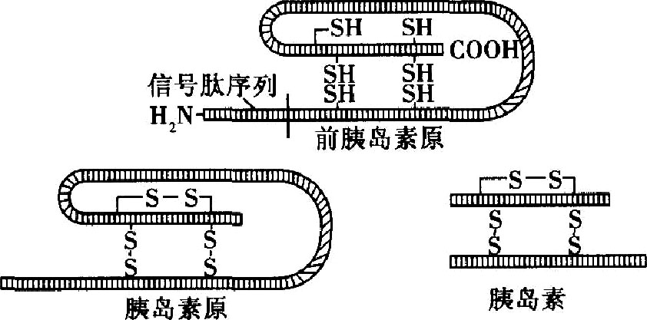

A.前胰岛素原可与双速脲试剂产生紫色反应
B.由前胰岛素原生成胰岛素的过程有内质网和高尔基体参与

C.前胰岛素原、胰岛素原和胰岛素都能降低血糖
D.前胰岛素原水解时水中的氢用于形成一NH₂和一COOH
29.透析型人工肾中起关键作用的是人工合成的膜材料——血液透析膜，其作用是能把病人血液中的代谢废物透析掉，血液透析膜模拟了生物膜的（ ）
A.流动性特点 B.选择功能
C.主动运输特点 D.选择透过功能
30.叶绿体的结构与蓝藻十分相似，科学家在研究叶绿体起源时，提出一种假说，即细菌将蓝藻内吞后形成共生体，最后逐步演化为植物细胞。支持这一观点的关键事实是（ ）
A.叶绿体和蓝藻一样都具有色素
B.叶绿体和蓝藻一样都能进行光合作用
C.叶绿体含有DNA和RNA，在遗传上具有一定的独立性
D.叶绿体和蓝藻的形态、大小基本相同

II卷

本卷共四题（31～34题），42分，请将答案填写在试卷第8页答题卷上，并沿裁剪线小心裁下，只交机读卡和答题卷。小心保管好试题卷。
31.（9分）水在细胞中有两种形式，试围绕细胞中这两种形式的水回答下列问题：
（1）刚收获的鲜小麦水含量充足，随后在阳光下晒干，重量减轻，这个过程损失的水主要是___________，这样的种子在适宜的条件下，仍能萌发。若把晒干的种子，放在洁净的试管中加热，试管壁上还会出现水珠，这些水主要来源于细胞中的___________，这样的种子将不能萌发。代谢旺盛的细胞内___________水的相对含量高。
（2）相同质量的花生种子(含油脂多)和大豆种子(含蛋白质多)，当它们含水量相同时，自由水较多的是 种子
(3)以占种子干重的百分比计算，种子萌发时干燥大豆种子的吸水量比干燥花生种子吸水量 。
（4）将一活的植物叶肉细胞放入蒸馏水中充分吸水后，转移到0.01g/mL的蔗糖溶液中，试分析判断，该植物细胞将________ ；反之，若先将该植物细胞放入0.01g/mL的蔗糖溶液中，充分吸水后再转入蒸馏水中，该植物细胞将_________（选择字母代号答题）
A.失水 B.吸水 C.既不失水又不吸水
(5)种子入库前必须对其干燥处理，降低种子中的含水量。试分析其中的生物学道理：
______________________________________________________________________________________________________________________________________________________________
_________________________________________________________________________。
32.（12分）下图是动植物细胞亚显微结构模式图请据图分析：(中括号中填标号)

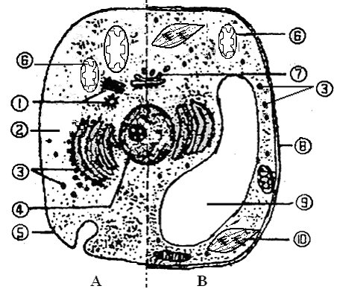

（1）比较该图AB两部分，高等动物细胞内不含有的细胞器有_______________（填标号）。若B是衣藻细胞，其细胞质中的细胞器除图中所示外，还应有________________。若B是蓝藻细胞，其细胞质中的细胞器则只有_________________
（2）若A是人的大腿肌肉细胞，在进行长跑的过程中，大腿肌肉感到酸痛，是因为此细胞的[ ]____________中产生使肌肉细胞疲劳的物质。若B细胞线粒体中产生的一个CO₂ 扩散进入一个相邻细胞进行光合作用，则该CO₂分子穿过的磷脂分子共__________层。
（3）图中能进行碱基互补配对的细胞器有__________________（按由小到大次序填标号）。
（4）A细胞若为癌细胞，同正常细胞相比，除了能无限增殖外，其结构[5]发生的变化是_________________________________________________，导致其容易在体内分散和转移。
（5）图B所示若是紫色洋葱鳞片叶细胞的一部分，则色素主要存在于[______]；若是水稻的叶肉细胞，光能通过图中结构[ ____ ]中进行的光合作用后，才能进入生物界；如果是植物的根尖分生区细胞，则与其分裂增殖直接有关的细胞器有[ ____ ]、[_____]和[ ____ ]（按由小到大次序填标号）。
33.（10分）回答下列I、II两题：
I.细胞作为一个生命系统，其内部的各种结构及其功能既相对独立又彼此联系。在实验中，用³⁵S标记一定量的氨基酸来培养某哺乳动物的乳腺细胞，测得内质网、核糖体、高尔基体上放射性强度的变化如图甲曲线所示；在此过程中，高尔基体、细胞膜、内质网膜面积的变化如图乙曲线所示。请结合图示回答下列问题：
甲
时间
放射性强度
a
b
c
乙
时间
膜面积
d
e
f
（1）甲图中的a、b和c曲线所指代的细胞器依次是_______________________________。
（2）乙图中的d、e、f曲线所指代的生物膜所属的细胞结构依次分别是：____________。
（3）导致曲线f先增加后减少的原因是：_________________________________________
____________________________________________________________________________。
（4）下面列出了实验期间该乳腺细胞分泌物中的四种，其中，没有放射性的物质是 _______
A.乳蛋白 B.脂肪 C.抗体 D.乳糖
II.胰岛素分子是动物体内的一种激素，下图为结晶牛胰岛素的模式图，其α链是由21个氨基酸合成的，β链是由30个氨基酸结合而成的。请回答：
α链
β链
—S—S—
S
S
S
S
注：—SH+ —SH → —S—S— +2H
（1）该分子中的51个氨基酸先在胰岛B细胞的__________上通过 ___________ 方式形成两条肽链。经过加工，α链内的两个氨基酸形成一个二硫键，α、β链之间通过两个二硫键相互连接在一起，最后形成具有一定空间结构的胰岛素分子。

（2）这51个氨基酸形成胰岛素后，其相对分子质量比51个氨基酸的相对分子质量之和减少了___________。
（3）由图中可以看出胰岛素分子中含有的化学元素至少有哪些？________________。
（4）胰岛素等激素体现了蛋白质功能中的_________________________________作用。
34.（11分）取大小均匀的某种玉米干种子40粒，均分成甲、乙两份，给予甲组种子适宜的条件浸种，乙组仍保持干燥。待甲组种子发芽后，向两组种子中加入蒸馏水、二氧化硅充分研磨匀浆，过滤，得到等量的提取液。取6支试管分别将两组提取液等量分装入三支试管，如下图所示，然后进行如下实验（干种子中的还原性物质忽略不计）：
乙组
甲组
A B C D E F
（1）若向A、D两支试管中分别加入适量的班氏试剂或斐林试剂，沸水浴一段时间，观察该两支试管，其中液体颜色呈砖红色的试管是______________________， 据此可得出的结论是 _____________________________________________________________________。
（2）若向B、E两支试管中分别加入等量的碘液，观察两支试管，发现液体的颜色均是蓝色，且E试管液体的颜色比B试管液体的颜色深，试分析产生这一现象的原因：_____________________________________________________________________________
(3)为了验证干种子和发芽的种子含有蛋白质。某同学利用余下的C、F两支试管提取液设计了实验，请补充他的实验方案：
①实验原理：__________________________________________________________________
②实验步骤：__________________________________________________________________
③预期结果：_________________________________________________________________。
(4)某同学想利用萌发的玉米种子为实验材料，用高倍镜观察芽顶端分生组织的细胞质流动，下列四项是他的一些设想，其中，可能实现实验目标的是____________________
A.捣碎分生组织，用盐酸和酒精解离，漂洗后用醋酸洋红染色制片、观察
B.捣碎分生组织，滴加蒸馏水制片，通过观察核糖体的运动观察胞质流动
C.捣碎分生组织，滴加蒸馏水制片，通过观察叶绿体的运动观察胞质流动
D.捣碎分生组织，滴加蒸馏水制片，通过观察线粒体的运动观察胞质流动

湖北省黄冈中学2010届高三第一次月考生物答题卷2009-8-28
裁剪线裁剪线裁剪线裁剪线裁剪线裁剪线
高三（ ）班 姓名：________________ 考号________________
装订线装订线装订线装订线
31.（9分）（1）___________； ___________； ___________ （2）
(3) ____ （4）_____； _____ (5) ___________________________________
________________________________________________________________________。(2分)
32.（12分）（1）_______________（填标号） ________________ _________________
（2） [ ]_____________ 共_______层 （3）__________________（由小到大填标号）
（4）_________________________________________________________________________
（5）[ ________ ]； [ ________ ] ； [ ______ ]、[_______]和[ ______ ]
33.（10分）I. （1）_____________________________________________________________
（2）_______________________________________________________________________
（3）原因是：___________________________________________________________________
_______________________________________________________________________________
____________________________________________________。 （4）________________
II.（1） _______________________； ___________________ （2）________________
（3）___________________________________ （4）_________________________作用
34.（11分）（1）呈砖红色的试管是____________， 结论:__________________________ ________________________________________________________________________。（2分）
（2）________________________________________________________________________
________________________________________________________________________（2分）
(3) ①原理：_____________________________________________________________；(2分)
②步骤：________________________________________________________________。（2分）
③结果：____________________________________________________________________。
(4) ____________________

黄冈中学2010届高三第一次月考生物参考答案及评分标准

1～5 BBBCC 6～10 DCDAB 11～15 ABCCC 16～20 ABDAD 21～25 BABDD 26～30 AACDC

31.（9分）（1）自由水 结合水 自由 （2）花生 （3）多（大） （4）A B
（5）种子含水量低，呼吸作用弱，种子储存的营养物质消耗少（1分）；呼吸作用弱，放出的热量少，不至于因温度升高而导致种子发芽、霉变（1分）。

32.（12分 每空1分）（1）⑨⑩ 中心体 核糖体
（2）［②］细胞质基质（共1分缺一错一不给分） 12
（3）③⑥⑩ （4）细胞膜上糖蛋白等物质减少，使得细胞间黏着性减小
（5）［⑨］ ［⑩］ [③] [⑥] [⑦]

33.（10分）I.（1）核糖体、内质网、高尔基体（1分，注意顺序）
（2）内质网、细胞膜、高尔基体（1分，注意顺序）
（3）内质网形成具膜小泡(将蛋白质运送到高尔基体时)，小泡与高尔基体膜融合使高尔基体膜面积增加（1分）；随后，高尔基体边缘突起形成小泡，(包裹有关蛋白质，)小泡离开高尔基体，（与细胞膜融合，）使高尔基体膜面积减少（1分） （4）B D
II.（1）核糖体 缩合 （2）888 （3）C、H、O、N、S （4）调节
34. （计11分）（1）A（1分） 种子萌发时，储存的淀粉被水解（1分），产生了麦芽糖、葡萄糖等还原性物质（还原糖）(1分) 。 （２）萌发的玉米种子中，剩余的淀粉遇碘变蓝（1分），干种子中储存的淀粉遇典变蓝（1分）。或：淀粉遇碘液变蓝，玉米干种子中淀粉的含量高于萌发的种子（2分）。 （3）①蛋白质与双缩脲试剂发生化学反应呈现紫色 （2分）②向（C、E）两支试管分别滴入3～4滴（或等量适量）的双缩脲试剂
（2分） ③两支试管中溶液的颜色均呈紫色 （1分） （4）D（1分）

